www.czechstepbystep.cz

Krátké české zprávy: Signal Festival

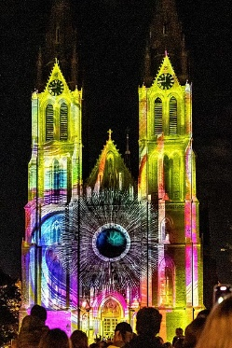
Před poslechem:
1. Povídejte si.

1. Máte rád/a kulturní akce?
2. Slyšel/a jste o Signal Festivalu v Praze?

………………………………………………………................
(Wikimedia Commons: Pendolino53)

Při poslechu:
2. Označte, co je / není pravda.

1. V říjnu / září se koná Signal Festival. ANO/NE
2. Letos se festival koná už po desáté / jedenácté. ANO/NE
3. Festival už navštívilo víc / míň než 5 milionů lidí. ANO/NE
4. Festival je / není velmi navštěvovaný. ANO/NE
5. Propojují se moderní technologie a památky / příroda Prahy. ANO/NE
6. Nezapomíná se ani na současná / historická témata. ANO/NE

……………………………………………………………………………………..

Po poslechu:
3. Doplňte slova do textu. Jedno slovo nebudete potřebovat.

▲ přivítal ▲ propojuje ▲ místností ▲ neděle ▲ událostí ▲ tématům ▲ oblíbené

Signal Festival
Od čtvrtka 12. října do (1.) ________ 15. října se v Praze bude konat 11. ročník (2.) ________ kulturní události, která se jmenuje Signal Festival. Za 10 let festival (3.) __________ víc než 4,5 milionu návštěvníků a stal se nejnavštěvovanější kulturní (4.) __________ v České republice. Festival digitální a kreativní kultury (5.) _________ moderní technologie, současné vizuální umění a historické kulisy Prahy. Pozornost se věnuje i současným společenským (6.) _________. Součástí jsou také doprovodné programy pro děti a studenty.

